Club des apprentis archéologues
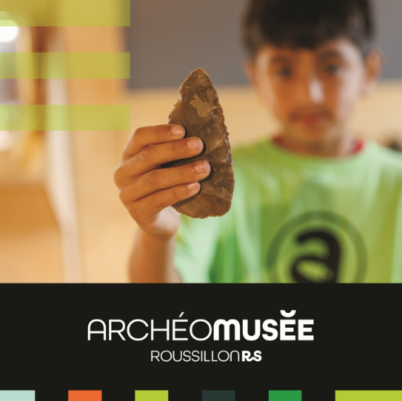
Note pour image – Téléchargez « Visuel club »

Un club pour les jeunes passionnés de découvertes historiques et qui aiment vivre de nouvelles expériences. Chaque semaine, ils en apprendront un peu plus sur les peuples d’ici, de la préhistoire à aujourd’hui. Offrez-leur une expérience unique en s’initiant à l’archéologie expérimentale, à la manipulation d’outils anciens et à l’analyse d’artéfacts.

Âge : 8 à 12 ans
Horaire : les samedis du 5 octobre au 21 novembre, de 10 h à 11 h 30
Coût : 110 $ taxes en sus

archeomusee.ca

